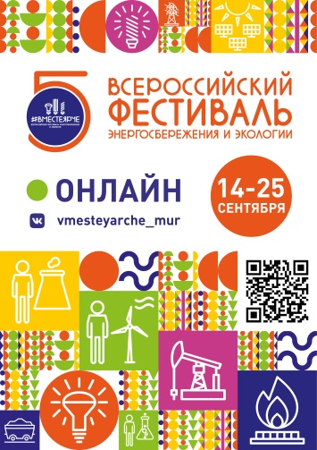

ВНИМАНИЮ ЛИЦЕИСТОВ И ИХ РОДИТЕЛЕЙ!!!
В Мурманской области Всероссийский фестиваль энергосбережения и экологии #ВместеЯрче пройдет в онлайн формате
Основные мероприятия Всероссийского фестиваля энергосбережения #ВместеЯрче в столице Заполярья запланированы не середину сентября. В связи с текущей эпидемиологической ситуацией фестиваль, которому в 2020 году исполняется 5 лет, пройдет в онлайн-формате.
Обширная пятидневная программа включает различные онлайн занятия, творческие и танцевальные челленджи, виртуальные лаборатории, познавательные квизы, конкурсы и викторины. Участников ждет увлекательный видео-тур на объекты топливно-энергетического комплекса Мурманской области.
Как рационально использовать ресурсы в быту и на производстве? Какие энергосберегающие технологии применяются на энергетических объектах города? Об этом и не только участники интерактивной программы узнают, посетив аккаунт фестиваля #ВместеЯрче2020 Мурманская область ВКонтакте https://vk.com/vmesteyarche_mur.
Поучаствовать на мероприятиях фестиваля и побороться за ценные призы может каждый. Главное - вовремя подать заявку, ведь количество мест ограничено!
Для этого необходимо выбрать понравившееся мероприятие и написать сообщение администратору группы фестиваля https://vk.com/im?media=&sel=-198092238. В сообщении обязательно нужно указать ФИО, номер школы и город, свой возраст.
Организаторами мероприятия в Мурманской области выступают региональные министерства энергетики и жилищно-коммунального хозяйства, образования и науки, ГАУДО МО «МОЦДО «Лапландия», ГОКУ «АЭЭ МО».
Фестиваль направлен на формирование бережного отношения к энергоресурсам, труду энергетиков и популяризации применения энергоэффективных технологий в быту и на производстве.
Партнеры фестиваля в 2020 году: Кольская АЭС, филиал «КолАтомЭнергоСбыт», филиал «Кольский» ПАО «ТГК-1», Мурманский филиал «Россети Северо-Запад», АО «Мурманская областная электросетевая компания», АО «Мурманэнергосбыт», ГОУП «Оленегорскводоканал», ПАО «Энел Россия», АО «Апатитыводоканал», ГОУП «Мурманскводоканал», МУП «ОТС», ПАО «Ростелеком», ИЦАЭ г. Мурманска, АНО «Беллона».
